**Лабораторна робота №3**

**СПАДКУВАННЯ ТА ПОЛІМОРФІЗМ JAVA**

**Мета роботи:**

* Ознайомитися з реалізацією спадкування в Java.
* Ознайомитися зі шляхами реалізації поліморфізму в Java.
* Створити додаток з використанням спадкування і реалізацією поліморфізму.

**Хід роботи**

Припустимо, що деревообробне підприємство, для якого створювалося застосування на попередній лабораторній роботі, почало виготовляти також циліндричні бруси, і в подальшому, можливо, ще й інших форм.

Окрім того, з’ясувалося, що є великий попит на залишки деревини, що подрібнюються без сортування на види деревини та завантажуються у мішки.

Необхідно терміново доробити створений додаток. Інформація про продукцію, що відправляєтеся, має накопичуватися у одному сховищі.

Шляхом копіювання пакетів із попередньої лабораторної роботи ми створюємо новий проект. Після цього за допомогою рефакторингу змінюємо назви пакетів у відповідності з номером лабораторної роботи.

**1. Код класу model.Wood**

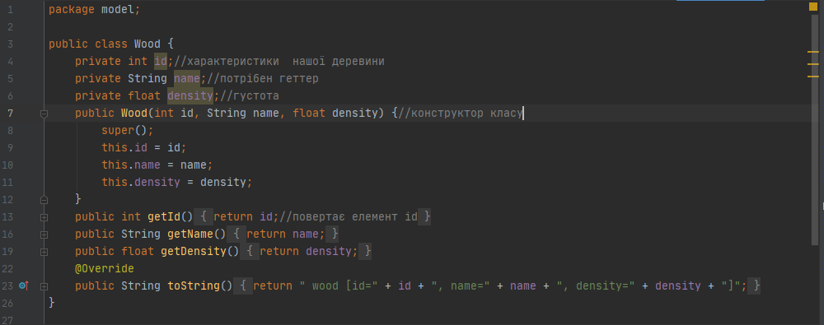

**2.** **Код класу model.Waste**

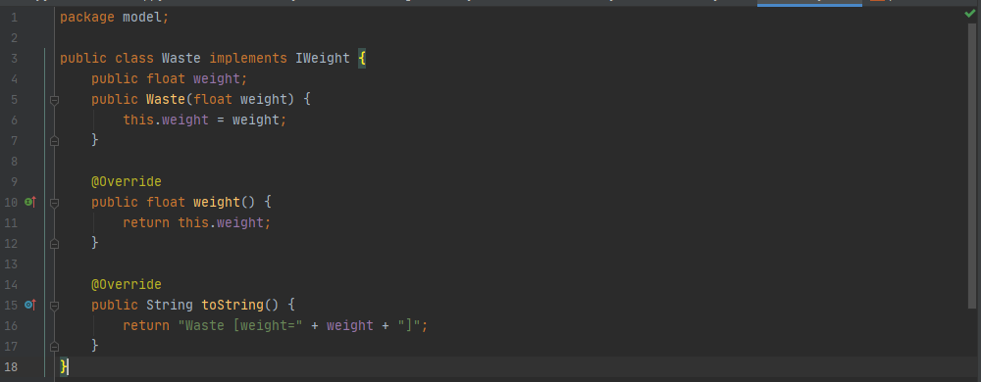

**3.** **Код класу model.Timber**

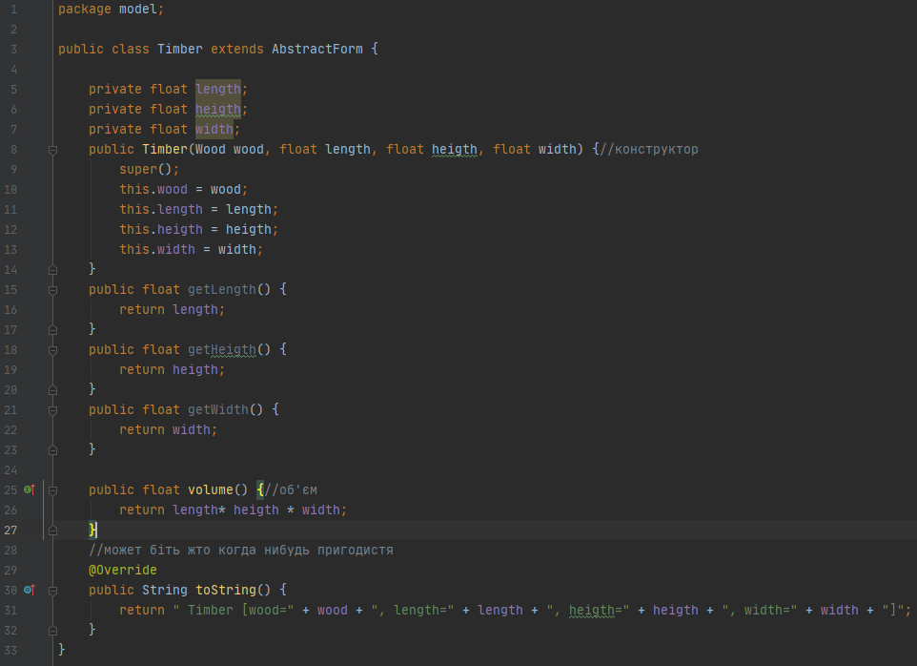

**4.** **Код інтерфесу model.IWeight**

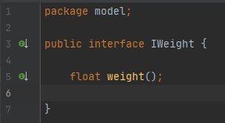

**5.** **Код інтерфесу model.Cylinder**

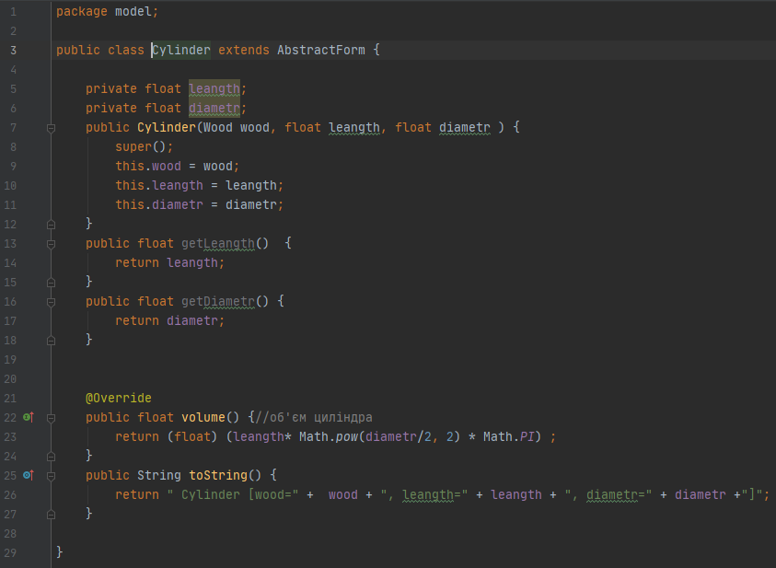

**6.** **Код класу model.AbstractForm**

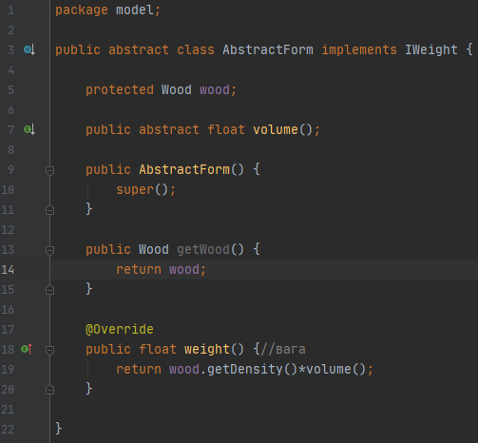

**7.** **Код класу store.AbstractStore**

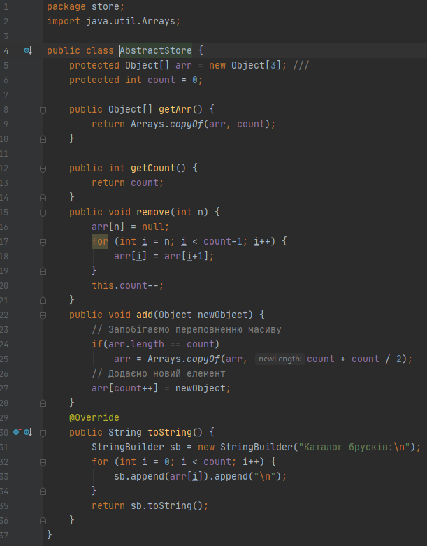

**8.** **Код класу store.ProductStore**

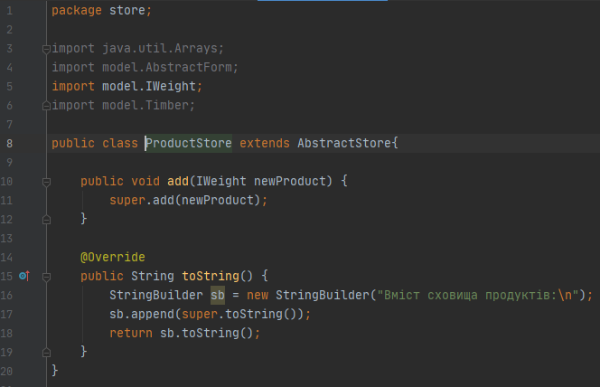

**9.** **Код класу store.WoodDirectory**

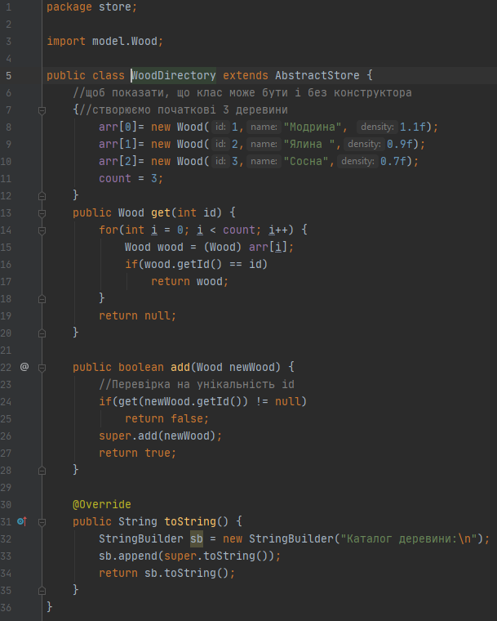

**10.** **Код класу test.** **TestApp**

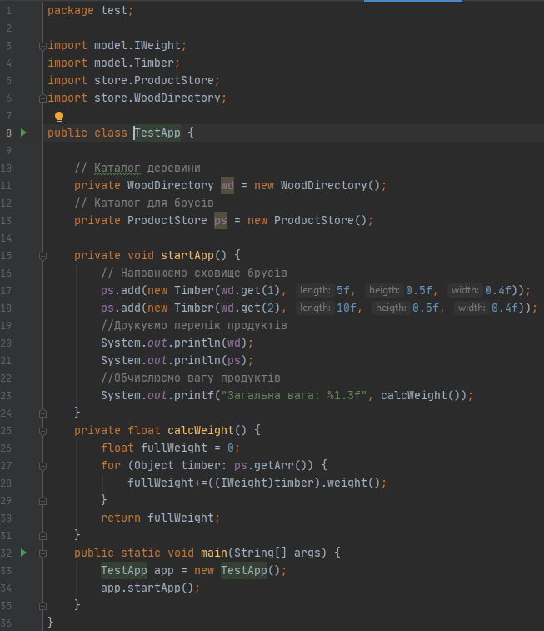

**11.** **Код класу view.** **MainWindow**

|  |
| --- |
| package view; import java.awt.EventQueue;  import javax.swing.JFrame; import javax.swing.JPanel; import java.awt.BorderLayout; import javax.swing.JList; import javax.swing.JOptionPane; import javax.swing.DefaultListModel; import javax.swing.UIManager;  import store.ProductStore; import store.WoodDirectory; import model.*;  import java.awt.GridBagLayout; import java.awt.GridBagConstraints; import java.awt.Insets; import java.awt.Color; import javax.swing.JTextField; import javax.swing.JTabbedPane; import java.awt.Label; import java.awt.Button; import javax.swing.JScrollPane; import java.awt.event.ActionListener; import java.awt.event.ActionEvent; import javax.swing.JComboBox; import javax.swing.JButton;  public class MainWindow {   private JFrame frame;  private JTextField new_id_wood;  private JTextField new_density_wood;  private JTextField new_name_wood;  private JTextField new_lenght_timber;  private JTextField new_height_timber;  private JTextField new_width_timber;  DefaultListModel<String> list_woods = new DefaultListModel<>();  JList<String> list = new JList<>(list_woods);   DefaultListModel<String> listTibers = new DefaultListModel<>();  JList<String> list_1 = new JList<>(listTibers);   private WoodDirectory wd1 = new WoodDirectory();  private ProductStore ps1 = new ProductStore();  private JTextField new_diameter_cylinder;  private JTextField new_length_cylinder;  private JTextField new_weight_waste;   */**  * Launch the application.  */* public static void main(String[] args) {  EventQueue.*invokeLater*(new Runnable() {  public void run() {  try {  UIManager.*setLookAndFeel*(UIManager.*getSystemLookAndFeelClassName*());  MainWindow window = new MainWindow();  window.frame.setVisible(true);  } catch (Exception e) {  e.printStackTrace();  }  }  });  }   */**  * Create the application.  */* public MainWindow() {  initialize();  }  */**  * Initialize the contents of the frame.  */* private void initialize() {  frame = new JFrame();  frame.setBounds(100, 100, 653, 485);  frame.setDefaultCloseOperation(JFrame.*EXIT_ON_CLOSE*);  frame.setTitle("LAB 2");   JTabbedPane tabbedPane = new JTabbedPane(JTabbedPane.*TOP*);  frame.getContentPane().add(tabbedPane, BorderLayout.*CENTER*);   JPanel panel = new JPanel();  panel.setBackground(new Color(239, 255, 0));  tabbedPane.addTab("Woods", null, panel, null);  GridBagLayout gbl_panel = new GridBagLayout();  gbl_panel.columnWidths = new int[]{0, 0, 0, 0};  gbl_panel.rowHeights = new int[]{0, 0, 0, 0, 0, 0};  gbl_panel.columnWeights = new double[]{0.0, 0.0, 1.0, Double.*MIN_VALUE*};  gbl_panel.rowWeights = new double[]{0.0, 0.0, 0.0, 0.0, 1.0, Double.*MIN_VALUE*};  panel.setLayout(gbl_panel);   Button add_woood = new Button("Add wood");   GridBagConstraints gbc_add_woood = new GridBagConstraints();  gbc_add_woood.insets = new Insets(0, 0, 5, 5);  gbc_add_woood.gridx = 0;  gbc_add_woood.gridy = 0;  panel.add(add_woood, gbc_add_woood);   Button delete_wood = new Button("Delete wood");   GridBagConstraints gbc_delete_wood = new GridBagConstraints();  gbc_delete_wood.insets = new Insets(0, 0, 5, 5);  gbc_delete_wood.gridx = 0;  gbc_delete_wood.gridy = 1;  panel.add(delete_wood, gbc_delete_wood);   Label label = new Label("Id");  GridBagConstraints gbc_label = new GridBagConstraints();  gbc_label.insets = new Insets(0, 0, 5, 5);  gbc_label.gridx = 0;  gbc_label.gridy = 2;  panel.add(label, gbc_label);   new_id_wood = new JTextField();  GridBagConstraints gbc_new_id_wood = new GridBagConstraints();  gbc_new_id_wood.insets = new Insets(0, 0, 5, 5);  gbc_new_id_wood.fill = GridBagConstraints.*HORIZONTAL*;  gbc_new_id_wood.gridx = 1;  gbc_new_id_wood.gridy = 2;  panel.add(new_id_wood, gbc_new_id_wood);  new_id_wood.setColumns(10);   Label label_1 = new Label("Name");  GridBagConstraints gbc_label_1 = new GridBagConstraints();  gbc_label_1.insets = new Insets(0, 0, 5, 5);  gbc_label_1.gridx = 0;  gbc_label_1.gridy = 3;  panel.add(label_1, gbc_label_1);   new_name_wood = new JTextField();  GridBagConstraints gbc_new_name_wood = new GridBagConstraints();  gbc_new_name_wood.insets = new Insets(0, 0, 5, 5);  gbc_new_name_wood.fill = GridBagConstraints.*HORIZONTAL*;  gbc_new_name_wood.gridx = 1;  gbc_new_name_wood.gridy = 3;  panel.add(new_name_wood, gbc_new_name_wood);  new_name_wood.setColumns(10);   Label label_2 = new Label("density");  GridBagConstraints gbc_label_2 = new GridBagConstraints();  gbc_label_2.anchor = GridBagConstraints.*NORTH*;  gbc_label_2.insets = new Insets(0, 0, 0, 5);  gbc_label_2.gridx = 0;  gbc_label_2.gridy = 4;  panel.add(label_2, gbc_label_2);   new_density_wood = new JTextField();  GridBagConstraints gbc_new_density_wood = new GridBagConstraints();  gbc_new_density_wood.anchor = GridBagConstraints.*NORTH*;  gbc_new_density_wood.insets = new Insets(0, 0, 0, 5);  gbc_new_density_wood.fill = GridBagConstraints.*HORIZONTAL*;  gbc_new_density_wood.gridx = 1;  gbc_new_density_wood.gridy = 4;  panel.add(new_density_wood, gbc_new_density_wood);  new_density_wood.setColumns(10);   JScrollPane scrollPane = new JScrollPane();  GridBagConstraints gbc_scrollPane = new GridBagConstraints();  gbc_scrollPane.gridheight = 5;  gbc_scrollPane.fill = GridBagConstraints.*BOTH*;  gbc_scrollPane.gridx = 2;  gbc_scrollPane.gridy = 0;  panel.add(scrollPane, gbc_scrollPane);   JComboBox<String> comboBoxWood = new JComboBox<>();  GridBagConstraints gbc_comboBoxWood = new GridBagConstraints();  gbc_comboBoxWood.gridwidth = 4;  gbc_comboBoxWood.insets = new Insets(0, 0, 5, 5);  gbc_comboBoxWood.fill = GridBagConstraints.*HORIZONTAL*;  gbc_comboBoxWood.gridx = 1;  gbc_comboBoxWood.gridy = 2;   scrollPane.setViewportView(list);   JPanel panel_1 = new JPanel();  panel_1.setBackground(new Color(209, 255, 0));  tabbedPane.addTab("Timbers", null, panel_1, null);  GridBagLayout gbl_panel_1 = new GridBagLayout();  gbl_panel_1.columnWidths = new int[]{61, 116, 0, 64, 0, 0, 0, 0, 0, 0};  gbl_panel_1.rowHeights = new int[]{0, 0, 0, 0, 0, 3, 5, 225, 0};  gbl_panel_1.columnWeights = new double[]{1.0, 1.0, 0.0, 0.0, 0.0, 0.0, 0.0, 0.0, 0.0, Double.*MIN_VALUE*};  gbl_panel_1.rowWeights = new double[]{0.0, 0.0, 0.0, 0.0, 0.0, 0.0, 0.0, 0.0, Double.*MIN_VALUE*};  panel_1.setLayout(gbl_panel_1);  for(int i = 0; i < 3; i++) {  comboBoxWood.addItem(wd1.getArr()[i].toString());  }   Button delete_timber = new Button("Delete timber");  GridBagConstraints gbc_delete_timber = new GridBagConstraints();  gbc_delete_timber.insets = new Insets(0, 0, 5, 0);  gbc_delete_timber.gridx = 8;  gbc_delete_timber.gridy = 0;  panel_1.add(delete_timber, gbc_delete_timber);   delete_timber.addActionListener(new ActionListener() {  public void actionPerformed(ActionEvent e) {  int n = list_1.getSelectedIndex();  if (n != -1) {  ps1.remove(n);  listTibers.remove(n);  }  }  });   JButton btnTotalWeight = new JButton("Total weight");  GridBagConstraints gbc_btnTotalWeight = new GridBagConstraints();  gbc_btnTotalWeight.insets = new Insets(0, 0, 5, 0);  gbc_btnTotalWeight.gridx = 8;  gbc_btnTotalWeight.gridy = 1;  panel_1.add(btnTotalWeight, gbc_btnTotalWeight);   btnTotalWeight.addActionListener(new ActionListener() {   public void actionPerformed(ActionEvent e) {  float totalWeight = 0f;  for (Object ps1: ps1.getArr()) {  totalWeight+=((IWeight) ps1).weight();  }  JOptionPane.*showMessageDialog*(btnTotalWeight, totalWeight, "Total weight: " , JOptionPane.*INFORMATION_MESSAGE*);  }  });   Label label_3 = new Label("Wood");  GridBagConstraints gbc_label_3 = new GridBagConstraints();  gbc_label_3.insets = new Insets(0, 0, 5, 5);  gbc_label_3.gridx = 0;  gbc_label_3.gridy = 2;  panel_1.add(label_3, gbc_label_3);   panel_1.add(comboBoxWood, gbc_comboBoxWood);   Label label_4 = new Label("Lenght");  GridBagConstraints gbc_label_4 = new GridBagConstraints();  gbc_label_4.insets = new Insets(0, 0, 5, 5);  gbc_label_4.gridx = 0;  gbc_label_4.gridy = 3;  panel_1.add(label_4, gbc_label_4);   new_lenght_timber = new JTextField();  GridBagConstraints gbc_new_lenght_timber = new GridBagConstraints();  gbc_new_lenght_timber.insets = new Insets(0, 0, 5, 5);  gbc_new_lenght_timber.fill = GridBagConstraints.*HORIZONTAL*;  gbc_new_lenght_timber.gridx = 1;  gbc_new_lenght_timber.gridy = 3;  panel_1.add(new_lenght_timber, gbc_new_lenght_timber);  new_lenght_timber.setColumns(10);   Label label_5 = new Label("Height");  GridBagConstraints gbc_label_5 = new GridBagConstraints();  gbc_label_5.insets = new Insets(0, 0, 5, 5);  gbc_label_5.gridx = 0;  gbc_label_5.gridy = 4;  panel_1.add(label_5, gbc_label_5);   new_height_timber = new JTextField();  GridBagConstraints gbc_new_height_timber = new GridBagConstraints();  gbc_new_height_timber.insets = new Insets(0, 0, 5, 5);  gbc_new_height_timber.fill = GridBagConstraints.*HORIZONTAL*;  gbc_new_height_timber.gridx = 1;  gbc_new_height_timber.gridy = 4;  panel_1.add(new_height_timber, gbc_new_height_timber);  new_height_timber.setColumns(10);   Label label_7 = new Label("Length");  GridBagConstraints gbc_label_7 = new GridBagConstraints();  gbc_label_7.insets = new Insets(0, 0, 5, 5);  gbc_label_7.gridx = 3;  gbc_label_7.gridy = 4;  panel_1.add(label_7, gbc_label_7);   new_length_cylinder = new JTextField();  GridBagConstraints gbc_new_length_cylinder = new GridBagConstraints();  gbc_new_length_cylinder.insets = new Insets(0, 0, 5, 5);  gbc_new_length_cylinder.fill = GridBagConstraints.*HORIZONTAL*;  gbc_new_length_cylinder.gridx = 4;  gbc_new_length_cylinder.gridy = 4;  panel_1.add(new_length_cylinder, gbc_new_length_cylinder);  new_length_cylinder.setColumns(10);   Label label_6 = new Label("Width");  GridBagConstraints gbc_label_6 = new GridBagConstraints();  gbc_label_6.anchor = GridBagConstraints.*NORTH*;  gbc_label_6.insets = new Insets(0, 0, 5, 5);  gbc_label_6.gridx = 0;  gbc_label_6.gridy = 5;  panel_1.add(label_6, gbc_label_6);   new_width_timber = new JTextField();  GridBagConstraints gbc_new_width_timber = new GridBagConstraints();  gbc_new_width_timber.anchor = GridBagConstraints.*NORTH*;  gbc_new_width_timber.insets = new Insets(0, 0, 5, 5);  gbc_new_width_timber.fill = GridBagConstraints.*HORIZONTAL*;  gbc_new_width_timber.gridx = 1;  gbc_new_width_timber.gridy = 5;  panel_1.add(new_width_timber, gbc_new_width_timber);  new_width_timber.setColumns(10);   Label label_8 = new Label("Diameter");  GridBagConstraints gbc_label_8 = new GridBagConstraints();  gbc_label_8.insets = new Insets(0, 0, 5, 5);  gbc_label_8.gridx = 3;  gbc_label_8.gridy = 5;  panel_1.add(label_8, gbc_label_8);   new_diameter_cylinder = new JTextField();  GridBagConstraints gbc_new_diameter_cylinder = new GridBagConstraints();  gbc_new_diameter_cylinder.insets = new Insets(0, 0, 5, 5);  gbc_new_diameter_cylinder.fill = GridBagConstraints.*HORIZONTAL*;  gbc_new_diameter_cylinder.gridx = 4;  gbc_new_diameter_cylinder.gridy = 5;  panel_1.add(new_diameter_cylinder, gbc_new_diameter_cylinder);  new_diameter_cylinder.setColumns(10);   Label label_9 = new Label("Weight");  GridBagConstraints gbc_label_9 = new GridBagConstraints();  gbc_label_9.insets = new Insets(0, 0, 5, 5);  gbc_label_9.gridx = 6;  gbc_label_9.gridy = 5;  panel_1.add(label_9, gbc_label_9);   new_weight_waste = new JTextField();  GridBagConstraints gbc_new_weight_waste = new GridBagConstraints();  gbc_new_weight_waste.insets = new Insets(0, 0, 5, 5);  gbc_new_weight_waste.fill = GridBagConstraints.*HORIZONTAL*;  gbc_new_weight_waste.gridx = 7;  gbc_new_weight_waste.gridy = 5;  panel_1.add(new_weight_waste, gbc_new_weight_waste);  new_weight_waste.setColumns(10);   Button add_timber = new Button("Add timber");   GridBagConstraints gbc_add_timber = new GridBagConstraints();  gbc_add_timber.insets = new Insets(0, 0, 5, 5);  gbc_add_timber.gridx = 1;  gbc_add_timber.gridy = 6;  panel_1.add(add_timber, gbc_add_timber);    Button add_cylinderBtn = new Button("Add cylinder");   GridBagConstraints gbc_add_cylinderBtn = new GridBagConstraints();  gbc_add_cylinderBtn.insets = new Insets(0, 0, 5, 5);  gbc_add_cylinderBtn.gridx = 4;  gbc_add_cylinderBtn.gridy = 6;  panel_1.add(add_cylinderBtn, gbc_add_cylinderBtn);   Button add_waste = new Button("Add waste");   GridBagConstraints gbc_add_waste = new GridBagConstraints();  gbc_add_waste.fill = GridBagConstraints.*HORIZONTAL*;  gbc_add_waste.insets = new Insets(0, 0, 5, 5);  gbc_add_waste.gridx = 7;  gbc_add_waste.gridy = 6;  panel_1.add(add_waste, gbc_add_waste);   list_1.setBackground(new Color(240, 255, 240));  GridBagConstraints gbc_list_1 = new GridBagConstraints();  gbc_list_1.gridwidth = 9;  gbc_list_1.fill = GridBagConstraints.*BOTH*;  gbc_list_1.gridx = 0;  gbc_list_1.gridy = 7;  panel_1.add(list_1, gbc_list_1);  for(int i = 0; i < 3; i++) {  list_woods.addElement(wd1.getArr()[i].toString());  }   delete_wood.addActionListener(new ActionListener() {  public void actionPerformed(ActionEvent e) {  int n = list.getSelectedIndex();  if (n != -1) {  wd1.remove(n);  list_woods.remove(n);  }  //оновлюємо інформацію в combobox після видалення деревини  int itemCount = comboBoxWood.getItemCount();   for(int i=0;i<itemCount;i++){  comboBoxWood.removeItemAt(0);  }  for (int i = 0; i < wd1.getCount(); i++) {  comboBoxWood.addItem(wd1.getArr()[i].toString());  }  }  });   add_woood.addActionListener(new ActionListener() {  public void actionPerformed(ActionEvent e) {  if(new_id_wood.getText().length() != 0 && new_name_wood.getText().length() !=0 && new_density_wood.getText().length() != 0) {  if(wd1.add(new Wood(Integer.*parseInt*(new_id_wood.getText()), new_name_wood.getText(), Float.*parseFloat*(new_density_wood.getText())))) {  list_woods.addElement(wd1.getArr()[wd1.getCount() - 1].toString());  comboBoxWood.addItem(((Wood)wd1.getArr()[wd1.getCount() - 1]).getName());  //оновлюємо інформацію в combobox після додавання деревини  int itemCount = comboBoxWood.getItemCount();   for(int i=0;i<itemCount;i++){  comboBoxWood.removeItemAt(0);  }  for (int i = 0; i < wd1.getCount(); i++) {  comboBoxWood.addItem(wd1.getArr()[i].toString());  }  }  }  }  });  add_timber.addActionListener(new ActionListener() {  public void actionPerformed(ActionEvent e) {  if(comboBoxWood.getItemAt(comboBoxWood.getSelectedIndex()) != null && new_lenght_timber.getText().length() != 0 && new_height_timber.getText().length() != 0 && new_width_timber.getText().length() != 0) {  ps1.add(new Timber((Wood) wd1.getArr()[comboBoxWood.getSelectedIndex()], Float.*parseFloat*(new_lenght_timber.getText()), Float.*parseFloat*(new_height_timber.getText()), Float.*parseFloat*(new_width_timber.getText())));  listTibers.addElement(ps1.getArr()[ps1.getCount() - 1].toString());  }  }  });   add_cylinderBtn.addActionListener(new ActionListener() {  public void actionPerformed(ActionEvent e) {  if (new_length_cylinder.getText().length() != 0 && new_diameter_cylinder.getText().length() != 0) {  ps1.add(new Cylinder((Wood) wd1.getArr()[comboBoxWood.getSelectedIndex()], Float.*parseFloat*(new_length_cylinder.getText()), Float.*parseFloat*(new_diameter_cylinder.getText())));  listTibers.addElement(ps1.getArr()[ps1.getCount() - 1].toString());  }  }  });   add_waste.addActionListener(new ActionListener() {  public void actionPerformed(ActionEvent e) {  if (new_weight_waste.getText().length() != 0) {  ps1.add(new Waste(Float.*parseFloat*(new_weight_waste.getText())));  listTibers.addElement(ps1.getArr()[ps1.getCount() - 1].toString());  }  }  });  } |

**12.** **Діаграма**

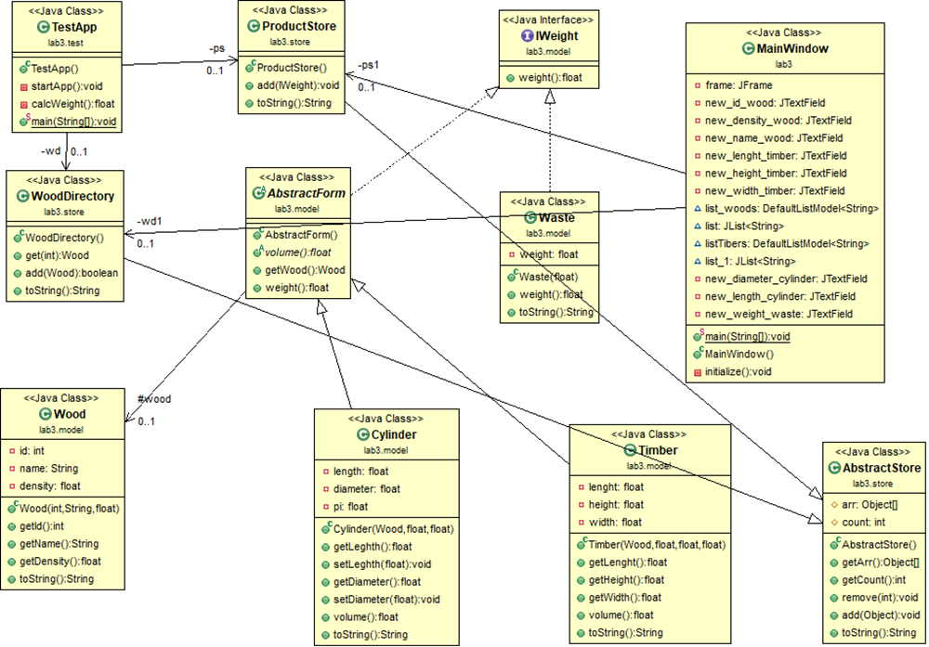

Рисунок 1.1 – Діаграма класів.

**13. Інтерфейс**

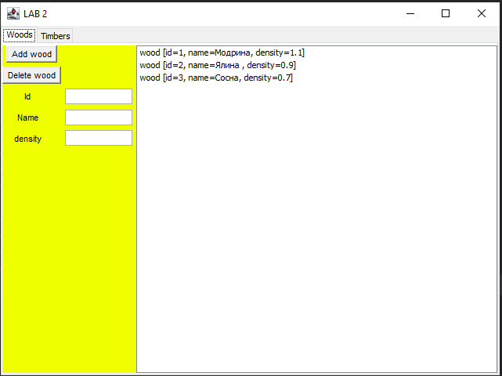

Рисунок 1.2 – Вікно введення даних різних типів.

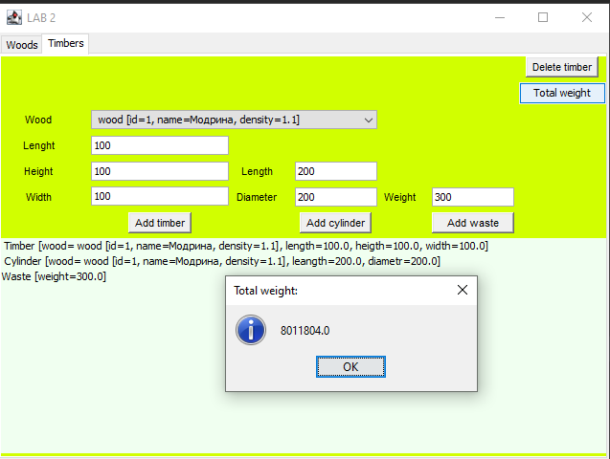

Рисунок 1.3 – Вікно введення даних різних типів.

**Висновки:** в процесі виконання лабораторної роботи ми ознайомились з реалізацією спадкування в Java та шляхами реалізації поліморфізму в Java. Також, перетворили додаток із попередньої лабораторної роботи з використанням спадкування і реалізацією поліморфізму.